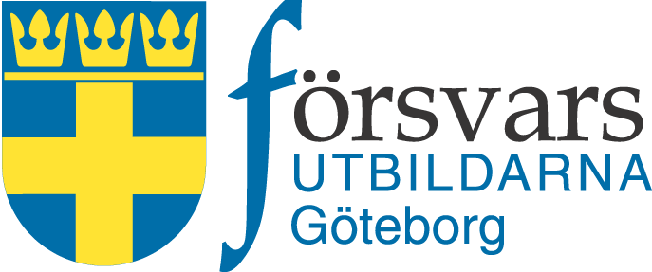

VERKSAMHETSBERÄTTELSE

2018

Förbundets resumé 2018

Som framgår av tabellen lite längre fram har FöUtb Göteborg genomfört en omfattande verksamhet 2018. Några aktiviteter sticker ut: För din Säkerhet har genomförts 12 gånger. För din säkerhet är en tre timmars utbildning i överlevnad i urban miljö om värme och el och internet försvinner och är borta i mer än en vecka.

Vi har haft förtroendet att genomföra två tvåveckorskurser med Grundläggande soldatutbildning för Frivilliga (GU-F) och sex s.k. ”Military Weekend”, som är en ”känna på” kurs för intresserade över 17 års ålder. En av dessa MW hade inriktning sjukvård och en genomfördes med inriktning mot förplägnadstjänst. Under höstlovsveckan genomförde vi en ungdomskurs med inriktning på Försvarssjukvård på FömedC.

Förbundet. har under året genomfört de planerade och tilldelade uppdragen i Försvarsutbildarnas kursutbud; fysiskt Stridsvärde och introduktion instruktörskurs.

Försvarsupplysning och medlemsaktiviteter - vårt ”nygamla” uppdrag- där vi under året med gott resultat prövat ett antal nya grepp som olika föreläsningar och soldatprov mm vid inalles fem tillfällen.

Rekrytering har vi gjort vid flera tillfällen, bl. a vid Nationaldagsfirandet på OII fort.

Försvarsupplysning har bland annat genomförts tillsammans med Föreningen för Göteborgs Försvar, inom samverkansfunktionen ”Försvarsforum”, vilket är en samverkan mellan Försvarsutbildarna, Krigsvetenskapsakademien och Allmänna Försvarsföreningen som tillsammans ordnar försvarsupplysnings event. Årets Försvarsforum på Chalmers lockade ca 200 åhörare och hade ämnet civilt försvar.

Den regionala samverkan, där arbetet inom Södra Regionen är stabilt och den regionale
utbildningsledarens och hans medhjälpares arbete som vanligt underlättat vårt arbete vid
planering och genomförande av övnings- och annan-verksamheten.

Ungdomsverksamheten har som vanligt varit en källa till glädje.

Förbundet har genom UAmf 4 med bra resultat genomfört central Ungdomskurs i Vintertjänst i Ånn

Ungdomsverksamheten på lokal nivå har 2018 bedrivits med ett gott utfall och ett kostnadseffektivt resultat.
Under året har ungdoms verksamheten fått 25 nya ungdomar vilket ger resultatet 63 aktiva ungdomar.

Vi har inom ungdomsverksamheten dessutom genomfört ett antal rekryteringsdagar samt Barnens Flyghelg på Aeroseum. Ungdomarna deltog som medhjälpare vid den lokala Veterandagen på Göteborgs Garnison samt varit ansvariga för Fysisk träning och Soldatprov 2018.

Under året har 8 ungdomar tillhörande Uamf4 lämnat verksamheten för anställning i Försvarsmakten.
Vi skall glädja oss åt det goda samarbetet vi har med Elfsborgsgruppen och Göteborgs Garnison
samt de övriga militära förbanden i Västra Sverige och den närhet vi har till dessa.

Våra kvalitetsmål har nåtts under året. Antalet deltagare i verksamheten inom såväl Föreningsverksamhet som utbildning kan dock ökas inom planerade ramar.
Ett antal föreningar har fortsatt arbetet med samverkan och vitalisering av verksamheten.

Arbetet med att aktualisera vår föreningsstruktur har genomförts under året och resulterat i minskat medlemsantal på grund av strykning av främst äldre och avflyttade medlemmar. GBG Försvarsutbildningsförening som är vår förening för direktrekryterade medlemmar har minskat med 100 medlemmar. HBR- föreningen minskade med 91 medlemmar.

Medlemsantalet var vid årets slut 2 090 st. En ökning med 40 st på totalen. Reservofficersförbundet i Göteborg-ROSIG har tillkommit som medlemsorganisation. Se också en sammanställning av medlemsstatistiken på sidan 5.

Förbundet har representerats vid ett stort antal tillfällen i samband med stämmor, konferenser, samverkande organisationers årsmöte, tävlingar, uppvaktningar samt vid födelsedagar m.m.

Beträffande ekonomi hänvisas till den ekonomiska redovisningen nedan på sidan 6 och framåt.

FöUtb GBG verksamhet 2018
Vnr | Tid | Aktivitet | Plats
4 | 10 februari -18 | Utbildning CRM Ungdom | Kviberg
7 | 18-02-12--16 | Vintertjänst Ungdom | Ånn
8-9 | 18-02-17--18-03-02 | Grundläggande soldatutbildning för frivilliga GU-F | GBG Garnison
9 | 21 februari -18 | Hot ur SÄPO,s perspektiv | Bohussalen
11 | 5 mars -18 | Förbundstämma inkl försvarsinformation Ryssland | Kviberg
12 | 21 mars -18 | RiksHvC informerar | Göteborgs garnision
15 | 11 april -18 | För din säkerhet | Axel Dahlströms torg 3
16 | 2018-04-20--22 | Military weekend | GBG garnison
20 | 17 maj -18 | För din säkerhet | Kviberg
22 | 29 maj -18 | För din säkerhet | Mölndal
22 | 30 maj -18 | För din säkerhet | Öckerö
22 | 30 maj -18 | För din säkerhet | Öckerö
22 | 31 maj -18 | För din säkerhet | Kvibergs kantin
23 | 7 juni -18 | För din säkerhet | Tjörn
23 | 7 juni -18 | För din säkerhet | Tjörn
23 | 18-06-08--10 | Military weekend - sjukvård | GBG garnison
32 | 18-08-06--08 | Ungdomledarkonferens | Tylebäck
32 | 18-08-06--12 | Funktionärsveckan | Tylebäck
32 | 18-08-10--12 | Military weekend | GBG garnison
33 | 18-08-17--19 | RiksHvC Ungdomstävling | Vällinge
34 | 18-08-25--18-09-07 | Grundläggande soldatutbildning för frivilliga GU-F | GBG garnison
36 | 18-09-07--09 | Military weekend | GBG garnison
36 | 18-09-07--09 | Fysiskt stridsvärde | GBG garnison
36 | 18-09-07–09 | Instruktörskurs-introduktion | GBG Garnison
36 | 18-09-07–09 | Instruktör - Validering | GBG Garnison
38 | 18 september -18 | FDS GBG Lottakår | Föreningsg.
39 | 25 september -18 | För din säkerhet | Kvibergs kantin
40 | 15 oktober -18 | Försvarsforum -Totalförsvar (KKrVA) | Chalmers
42 | 22 oktober -18 | FDS Säve Röda kors | Kärra Församlingshem
44 | 18-10-29--11-02 | Ungdomskurs - tema sjukvård | GBG garnison
45 | 7 november -18 | För din säkerhet | Bagargården
48 | 26 november -18 | För din säkerhet | Partille
48 | 27 november -18 | Piratjakt i Adenviken | GBG Garnison
48 | 1 december -18 | Soldatprov | GBG garnison
49 | 18-12-07--09 | 2 x Military weekend varav en MW fältkock | GBG Garnison
1-52 | 18-01-01--12-31 | Regional ungdomsverksamhet | GBG garnison

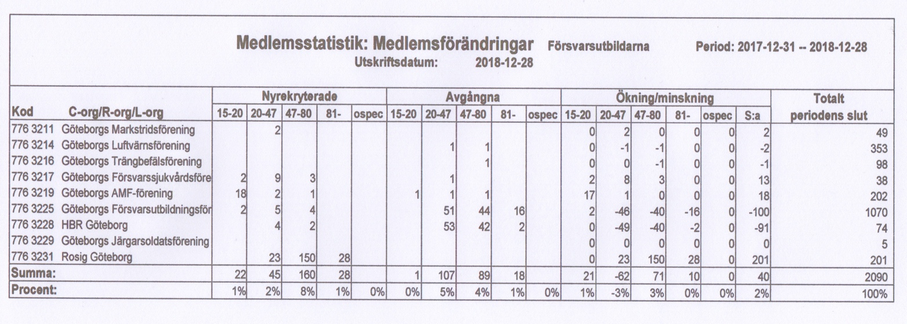

Slutligen vill styrelsen tacka enskilda, myndigheter och samverkande organisationer för erhållet stöd, bistånd och fruktbärande samarbete under det gångna året.

Göteborg i mars 2019

Claes-Åke Henriksson Mikael Date

Peter Forsberg Mikael Neuman

Sven Sandström Rickard Norman

Peter Stenfelt Roger Wiklund

